1. 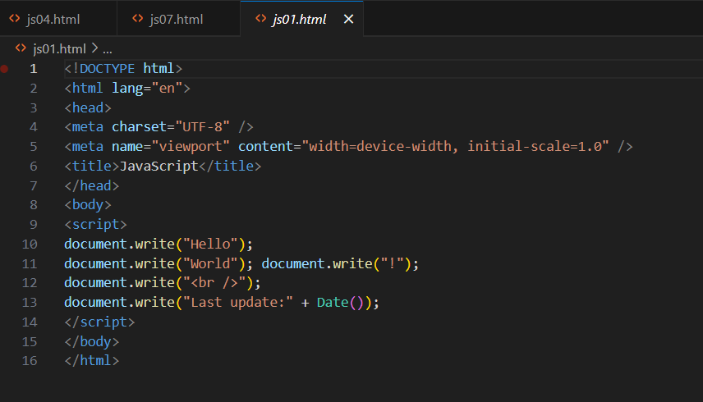

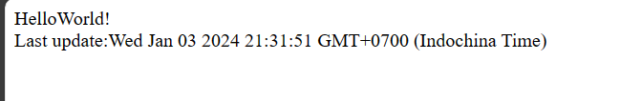

ใช้คำสั่ง document.write เพื่อให้มันเขียนข้อความด้วย “ ” และใช้ + เพื่อเชื่อมกับให้แสดง Date() ใช้ให้มันโชววันเวลาที่เป็นปัจจุบัน

1. 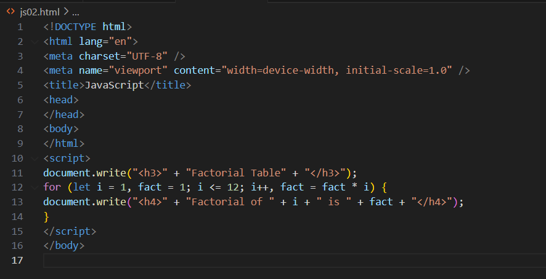

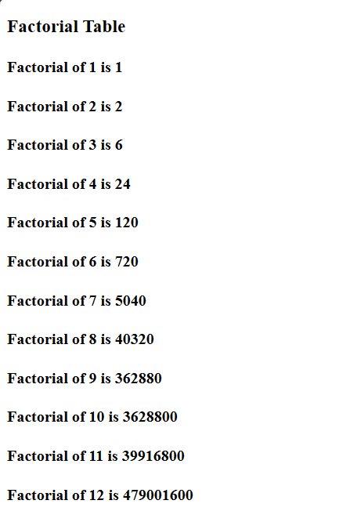

ใช้ <h3></h3> ใน “ “ จะขึ้นแสดงเป็น ตัวใหญ่ของ h3

ใช้ for เพื่อจำการคำนวณ Factorial

ใช้ <h4></h4> ใน “ “ จะแสดงเป็นตัวใหญ่แต่เล็กกว่า h3

1. 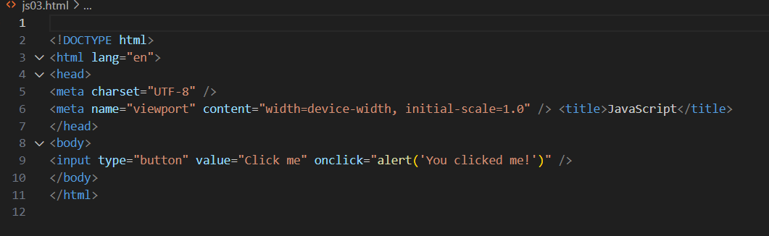

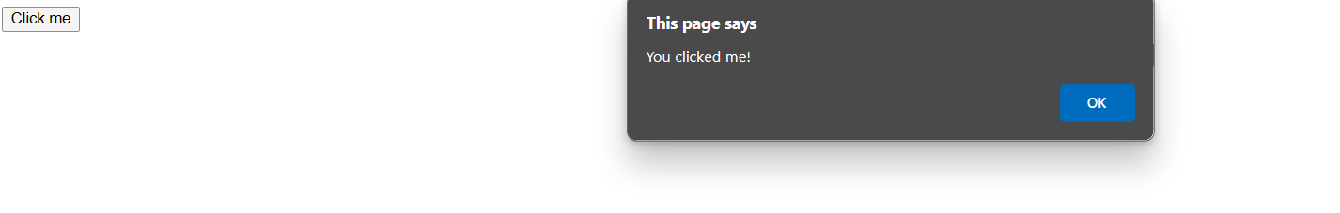

ใช้ input สร้างปุ่ม Click me แล้วใช้ alert เวลากดปุ่ม จะขึ้นข้อความ

1. 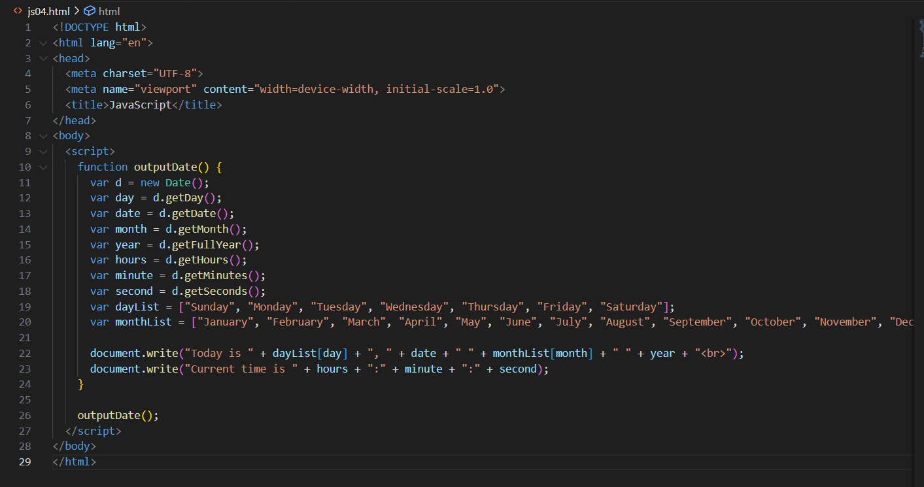

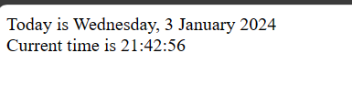

กำหนดฟังชั่นการใช้งาน จัดหมวดหมู่ของ วันต่างๆไว้ ใส่ข้อมูลวันที่ เดือน

ใช้คำสั่ง document.write และเรียกใช้ฟังชั่นต่างๆ

1. 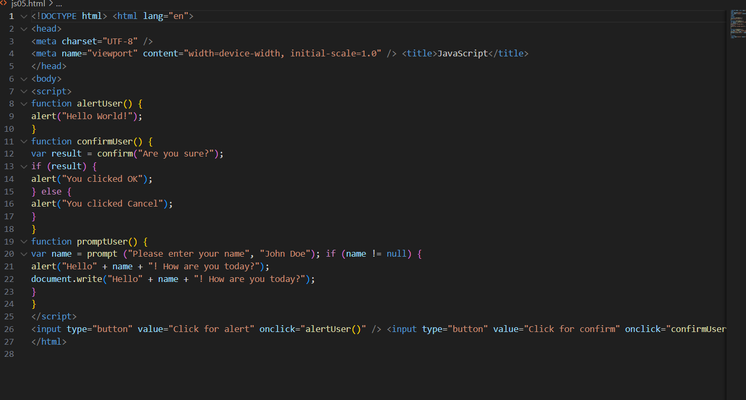

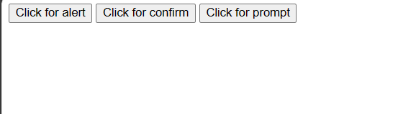

กดหนดปุ่มด้วยคำสั่ง input และให้มัน alert ในปุ่ม Click for alert ขึ้นข้อความ

Alert ในปุ่ม click for confirm และกำหนดเงี่อนไขการกด ถ้ากด ok ให้ไปหน้าถัดไป

Alert ในปุ่ม Click for prompt กำหนดในขึ้นใส่ข้อความ และไปหน้าเว็บถัดไป โดยโชวเป็นชื่อ ที่พิมลงไป

1. 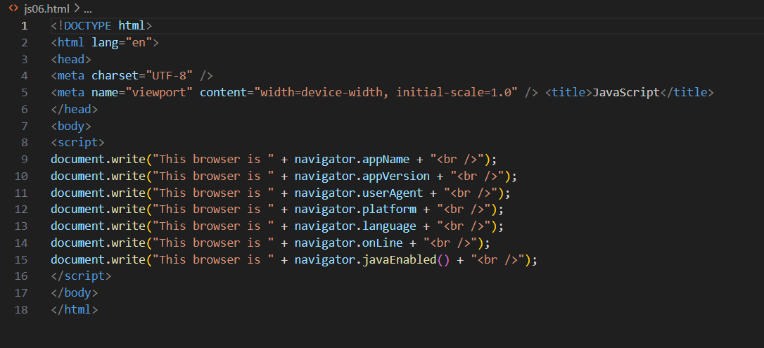

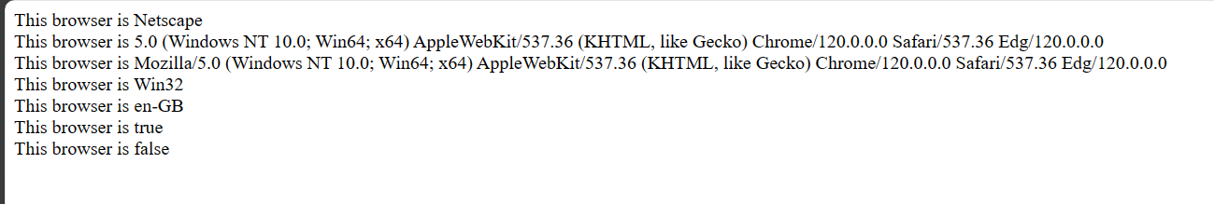

Document.write กำหนดข้อความและใช้ + navigator. และตามด้วยหัวข้อต่างๆตามโค้ด

1. 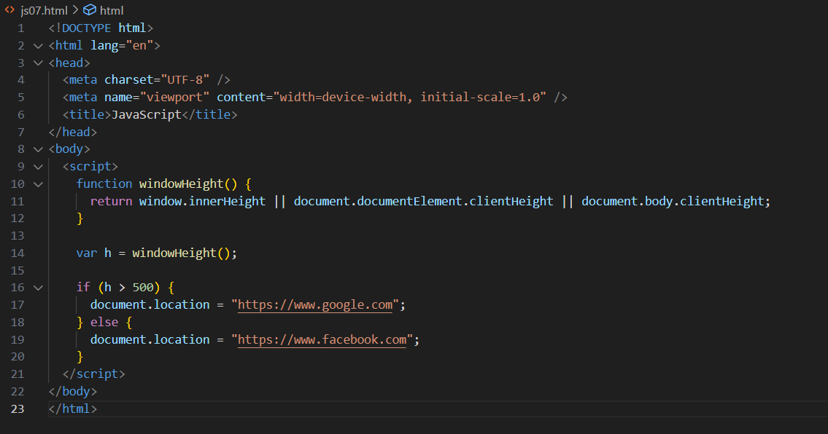

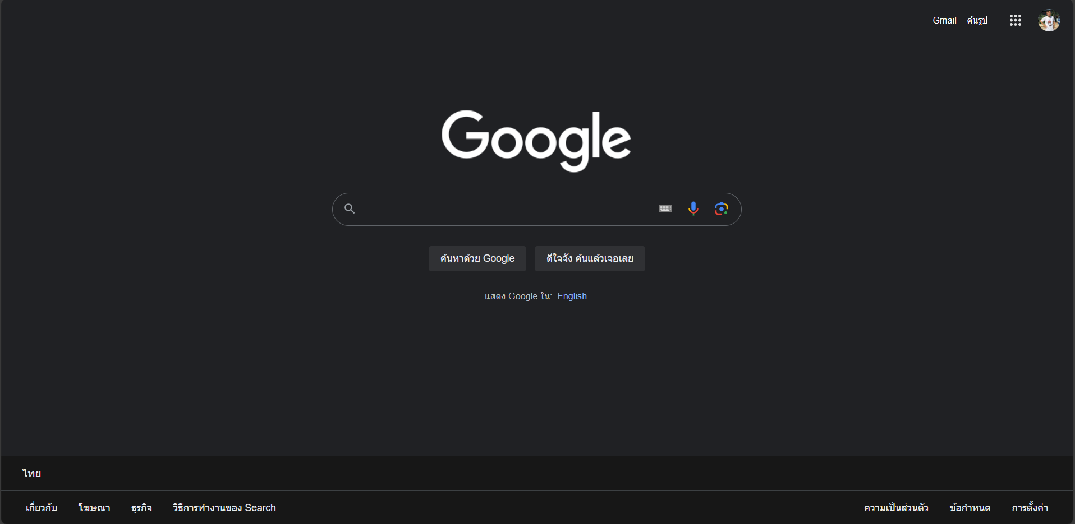

กำหนดคำสั่งให้ var เป็น ถ้าขนาดของหน้าจอ น้อยกว่า 500px จะไปหน้าเว็บ facebook ถ้ามากกว่า 500px google.com

1. 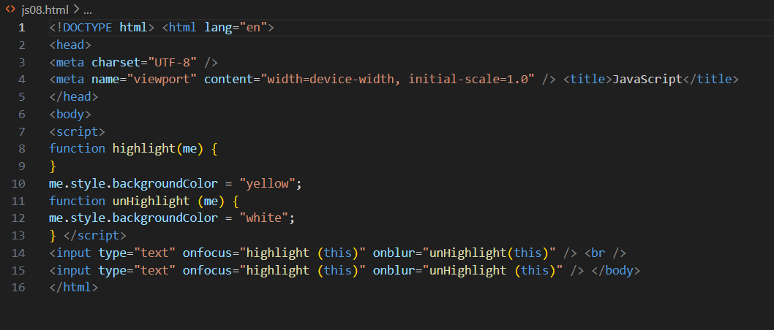

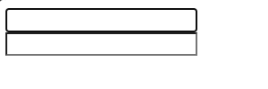

สร้างช่อง ด้วย input ไว้เป็น type text เป็นตั้งให้กดโดนและโฟกัส

1. 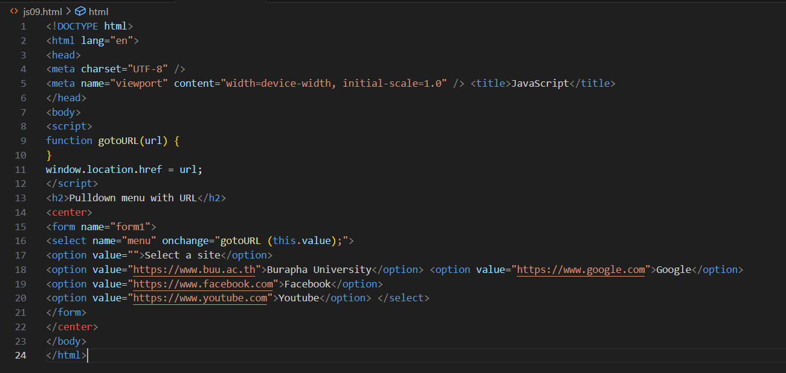

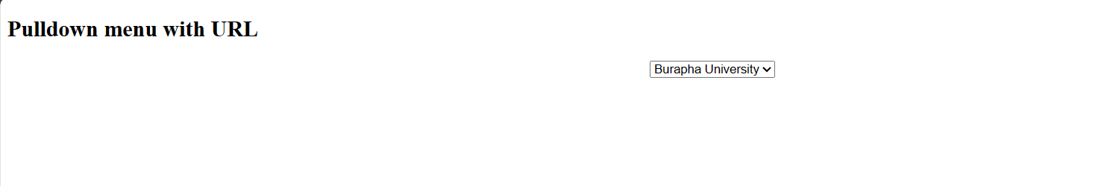

<center> </center> คือคำสั่งให้อยู่ตรงกลางจอ

สร้างปุ่มด้วย select , option ใช้สำหรับข้อความที่จะให้ขึ้นมาให้เลือก ในช่อง select , value กดหน่อยว่ากดไปหัวข้อนี้ จะไปหน้าเว็บไหน

1. 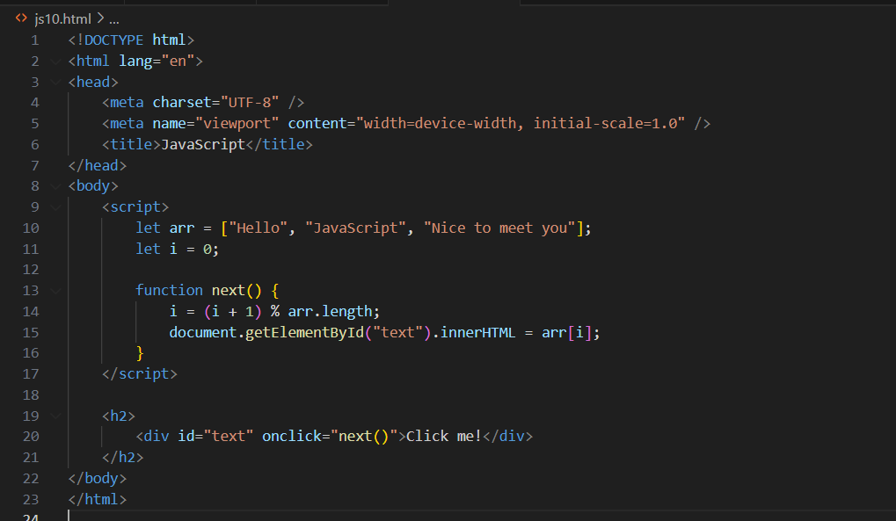

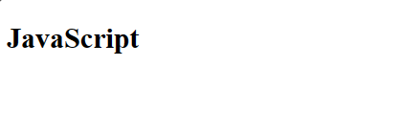

ตั้งตัวแปร let ให้เก็บข้อความเอาไว้เป็น array และใช้ฟังชั่นเปรียนข้อความ

ทำปุ่ม id text Click me กด แล้วมันจะเปลี่ยนข้อความ